온답 ‘추천 알고리즘’ 엔진 개발 1차 PRD 기초자료
Oct 20, 2026 · xshoner@gmail.com / 지병석

본 문서는 온답 상용화 오픈을 위한 개발 과업의 범위와 이슈를 정하는 문서로 10월 20일 온라인 회의를 통해 녹취된 데이터를 기반으로 PRD 기초자료로 활용하고자 작성되었습니다.
이번 사업의 1차 목표는 특허 출원한 '격식지수' 기반 답례품 추천 엔진을 별도 웹서비스로 만들고, 카페24 쇼핑몰 메인에서 실제로 동작하는 것을 12월 20일까지 입증하는 것입니다. 인쇄물 이미지 생성, 포장 선택 단계, 장바구니 옵션 연동은 일정 내 가능하면 진행, 여의치 않을시 내년 고도화로 넘기기로 했습니다.
2026년 10월 20일 심대표님과의 1차 회의(52분)를 분석한 내부 검토용 자료입니다. 이 내용을 다듬어 PRD 초안을 완성합니다. → 목표: 10월 31일
- “심대표님은 아래 사항을 편안하게 참고해보시고 수정 및 추가, 보완할 부분을 자유롭게 격식없이 ‘빨간색’으로 텍스트컬러 지정해서 작성해주세요.” (~10월 24일까지)
※ 수차례 주고받을 문서이니 지금 당장 완벽을 기한다 생각지 마시고 미정, 모름, 없음 등으로 표현해도 괜찮아요. 여기에 기재되지 않은 사항도 자유롭게 후술하셔도 좋습니다.
- 개발을 위한 관련 자료 일체를 정리하여 구글 드라이브 공유폴더에 올려주세요.(~10월 24일까지)
https://drive.google.com/drive/folders/1bD1uEIqUFR4LBXIyJ0w45voivpHEd_Y-?usp=sharing

1. 회의 결정 사항
"추천 + 이미지 생성 + 상용 오픈"이 본 사업의 목표이나 1차적 달성 목표로 카페24의 상품 연동 기반 추천 엔진의 구동과 관리자 페이지, B2C 페이지와의 연결과 동작 정상 구동이 핵심입니다.
항목 | 결정 내용 | 회의 근거
사업 목표 | 기술성 있는 추천 매칭 알고리즘 엔진을 개발해 입증한다. 특허 출원한 격식지수가 핵심이다. | 31:19
1단계 | 별도 엔진 웹서비스 + 관리자 페이지를 만들고, 상품 약 10개로 매칭이 맞게 나오는지 검증한다. | 25:47, 42:37
2단계 | 카페24 메인 "내 상황에 맞는 선물 찾기"에 붙여 고객이 거부감 없이 사용할 수 있게 한다. | 28:48, 42:37
3단계 (일정여유 시) | 인쇄물 이미지 생성을 MVP로 보여준다. | 31:19, 42:37
내년 고도화 | 포장·문구 선택 단계, 장바구니에 스티커·택 포함, 인쇄 자동화 | 29:47
구매 흐름 | 추천 3개 중 하나를 누르면 카페24 상품 상세로 간다. 장바구니·결제는 카페24 기본 기능을 쓴다. | 29:30
쇼핑몰 | 별도 쇼핑몰은 만들지 않는다. 상품 등록·사진·결제는 카페24에서 한다. | 17:28, 28:07
외부 창 | 추천 화면이 카페24 밖의 별도 창이어도 괜찮다.(검토 필요) | 14:48
점수 입력 | 관리자가 기초 지표를 입력하면 엔진이 격식지수를 자동으로 산출한다. 서술형 스토리는 AI가 지수화를 돕는다. | 23:36–25:17
서버 | Supabase 또는 Firebase 같은 Serverless로 시작한다. | 42:37
일정 | 개발은 12월 20일까지 끝내고, 결과보고서는 12월 31일에 제출한다. 초기 1~2주는 개발요구사항문서 및 개발 환경, 사전 데이터를 검토한다. | 44:16–45:12
자료 제공 | 특허 출원 알고리즘 및 관련 데이터를 제공하고, 개발 측이 분석해 프로토타입을 개발한다. | 30:03

※ 현재 상태는 처음부터 만들어야 하는 단계입니다. 관리자 페이지와 추천 기능은 Claude로 만든 HTML 화면뿐이고, 동작하는 것은 없음(19:33, 26:32)

2. 개발 범위
이번 계약의 필수 범위는 **1단계(엔진·관리자·검증)와 2단계(카페24 메인 연결)**입니다. 3단계는 일정이 가능할 때 진행하는 선택 범위로 PRD에 명시해야 합니다. 그래야 결과보고 때 미완성으로 보이지 않습니다.
구분 | 기능 | 포함 여부 | 비고
1단계 | 관리자 로그인, 상품 등록·수정·삭제(카페24 URL 기반) | 필수 | 기존 관리자 HTML 시안을 출발점으로 삼음
1단계 | 상품별 지표 입력(수치·체크·서술형 스토리, 금지 상황) | 필수 | 지표 정의는 자체 자료에 따름
1단계 | 격식지수 자동 산출 엔진 개발(서술형은 AI가 점수 제안) | 필수 | 이번 사업의 핵심 산출물
1단계 | 행사 입력 → 상위 3개 추천 매칭 API | 필수 | 제외 규칙(예: 장례 부적합) 포함
1단계 | 알고리즘 검증 도구(시나리오별 점수 내역 확인) | 필수 | "여러 가지를 눌러봐서 검증"(30:22)에 해당
2단계 | 고객용 행사 정보 입력 화면(모바일/웹) | 필수 | 비회원 사용
2단계 | 추천 결과 화면(3개 + 추천 이유) | 필수 | 기존 결과 화면 시안 기준
2단계 | 카페24 메인 버튼 → 추천 화면 → 카페24 상품 상세 연결 | 필수 | 카페24 디자인 편집 권한 필요
2단계 | 추천 사용 기록(입력·결과·클릭) 저장 | 권장 | 결과보고서의 실적 자료로 쓸 수 있음
3단계 | 행사명·문구를 넣은 카드·스티커 이미지 생성 시연 | 선택 | 일정 여유가 있을 때 MVP 수준
미정 | 추천 → 포장 선택 → 문구 선택 단계형 주문 흐름 | 제외 | 카페24 안에서 가능한지 조사가 먼저 필요
미정 | 장바구니·주문에 스티커·택 옵션 표시 | 제외 | 카페24 옵션 제약이 큼
미정 | A3 인쇄 PDF·칼선 자동 출력, 문구 편집기 | 제외 | 심대표님 보유 프린터·평판 커터 기준
미정 | 전화번호로 선물 보내기, 조달·대량 견적, 각인 맞춤 상품 | 제외 | 회의 후반 아이디어

3. 시스템 구조
회의에서 정한 구조는 "엔진은 별도로 돈다"(27:47)입니다. 상품 등록과 결제는 카페24가, 점수·추천은 새 엔진이 맡습니다. 두 시스템은 상품번호와 링크로만 이어집니다.
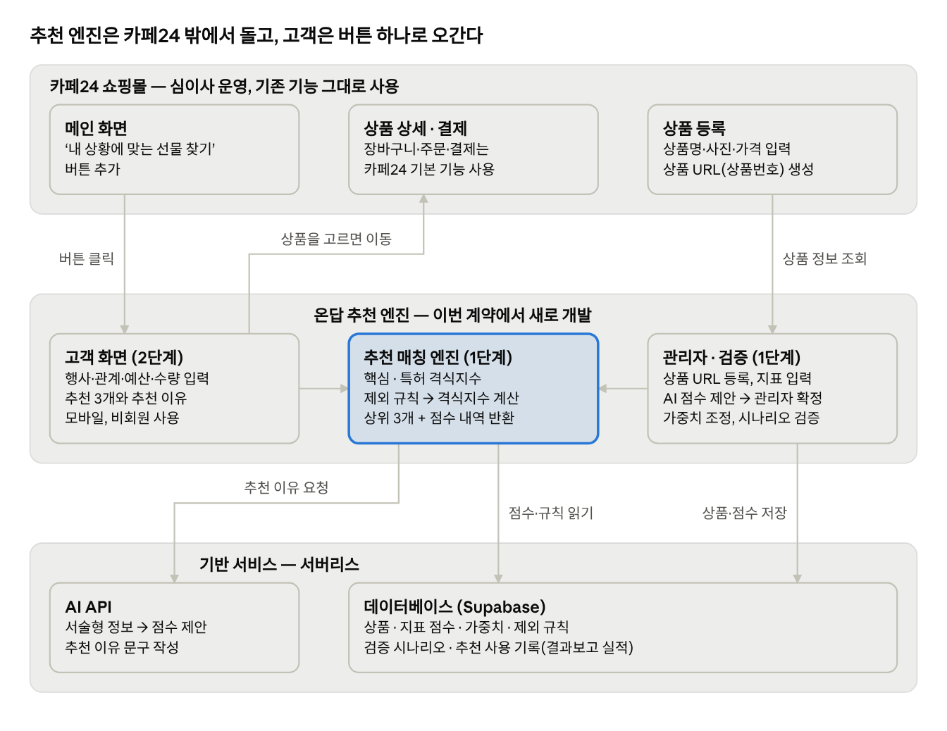
시스템 구조 · 카페24, 추천 엔진, 기반 서비스
고객은 카페24 메인 버튼으로 추천 화면에 들어오고, 상품을 고르면 다시 카페24 상품 상세로 돌아가 결제합니다. 관리자의 AI 점수 제안도 엔진을 거쳐 AI를 부릅니다.
영역 | 제안 | 이유
서버·DB | Supabase(데이터베이스, 로그인, 서버 함수) | 초기단계는 서버리스. 점수·가중치처럼 서로 연결된 데이터에 맞음. Firebase도 가능
화면 | Next.js + Vercel | 고객 화면·관리자를 한 코드로 관리
AI | 무료 Gemini API로 개발 → 이후 Letsir AI 연동(유닛 충전형) 추천 | 서술형 → 점수 제안, 추천 이유 문구  향후 연동 AI 다각화(텍스트, 이미지 생성시 대비)
카페24 | 개발자센터 앱 등록 + 상품 조회 API | 상품번호로 상품명·가격·이미지 조회. 등록 절차와 권한 범위는 착수 전 확인 필요

4. 기능 요구사항
엔진의 정확도는 코드보다 지표 정의와 가중치에 달려 있습니다. 그래서 엔진은 가중치를 코드에 고정하지 않고, 관리자가 바꿀 수 있는 설정값으로 둡니다.

4-1. 관리자 (1단계)
- A-1 관리자 로그인(초기 1~3개 계정)
- A-2 카페24 상품 URL을 붙여넣으면 상품번호를 추출하고 상품명·가격·대표 이미지를 불러옴
- A-3 상품별 지표 입력: 수치형(예: 희소성 1~10), 선택형(적합 행사·관계), 서술형(생산자 스토리, 인증, 위생)
- A-4 금지 상황 지정(예: 장례 부적합). 금지된 행사에는 점수와 관계없이 추천하지 않음
- A-5 서술형 입력을 AI가 읽고 지표 점수와 근거를 제안하면, 관리자가 확인·수정 후 확정
- A-6 판매 상태(판매 중/품절). 품절 상품은 추천에서 제외
- A-7 행사·관계별 가중치와 제외 규칙을 표 형태로 편집

4-2. 격식지수·추천 엔진 (1단계)
- E-1 상품 격식지수 = 지표 점수 × 행사·관계별 가중치의 합을 100점 만점으로 환산(정확한 식은 특허 청구항에 맞춤)
- E-2 추천 순서: 금지 상황·품절·예산 초과 상품을 먼저 걸러내고, 남은 상품을 점수 순으로 상위 3개 반환
- E-3 동점 처리 원칙과 조건에 맞는 상품이 3개 미만일 때의 대체 규칙(조건 완화 또는 안내 문구)
- E-4 결과에 점수 내역을 포함해 반환(어떤 지표가 몇 점을 만들었는지). 검증·추천 이유 문구에 사용
- E-5 추천 이유 문구(ONDAP'S PICK)를 점수 내역을 바탕으로 AI가 작성. 장례 등은 말투 규칙 적용
- E-6 같은 입력에는 항상 같은 결과. 순위는 규칙으로 정하고, AI는 순위를 바꾸지 않음(기술성 입증과 설명 가능성을 위해)

4-3. 알고리즘 검증 도구 (1단계)
- V-1 행사 유형 × 관계 × 예산 조합으로 시나리오를 만들고 저장(예: 8개 행사 × 4개 관계 = 32개)
- V-2 시나리오마다 심대표님이 기대하는 정답 상품을 입력하고, 엔진 결과와의 일치율을 계산
- V-3 가중치를 바꾼 뒤 전체 시나리오를 다시 돌려 일치율 변화를 비교
- V-4 결과를 표·이미지로 내보내기(결과보고서·특허 입증 자료용)

4-4. 고객용 화면 (2단계)
- U-1 행사 정보 입력: 행사 유형, 받는 사람과의 관계, 1개당 예산, 수량, 행사일(항목은 미결, 8장 참고)
- U-2 결과 화면: 추천 3개, 격식지수, 추천 이유, 가격·수량 합계. 모바일 우선, 기존 시안의 디자인 따름
- U-3 상품을 누르면 카페24 상품 상세 페이지로 이동
- U-4 비회원 사용. 이름·연락처 같은 개인정보는 받지 않음
- U-5 응답 3초 이내. AI 문구가 늦으면 결과를 먼저 보여주고 문구는 나중에 채움(텍스트 반환 제한량 설정 가능)

4-5. 카페24 연결 (2단계)
- C-1 카페24 메인의 "내 상황에 맞는 선물 찾기" 버튼을 추천 화면으로 연결(링크 또는 스킨에 삽입)
- C-2 카페24 개발자센터에 앱을 등록하고 상품 조회 API로 상품 정보를 받음. 가격·판매 상태는 하루 1회 자동 동기화(권장)
- C-3 추천 화면 → 카페24 상품 상세 이동 시 유입 표시를 붙여, 추천을 통한 방문을 집계

4-6. 데이터 구조 초안
심대표님이 말한 "링크에 정보를 심는다"(20:13)는 실제로는 카페24 상품번호를 열쇠로 엔진 DB에 지표를 저장하는 방식입니다. 카페24 상품 페이지에는 아무것도 적지 않습니다.
테이블 | 주요 필드 | 용도
products | 카페24 상품번호, URL, 상품명, 가격, 이미지, 지역, 판매 상태 | 카페24에서 불러온 기본 정보
indicators | 지표명, 유형(수치·선택·서술), 범위, 설명 | 특허 자료의 지표 정의
product_scores | 상품, 지표, 점수, AI 제안 점수, 근거, 확정 여부 | 상품별 지표 값
event_profiles | 행사 유형, 관계, 지표별 가중치 | 격식지수 계산 설정
exclusions | 상품, 금지 행사·상황 | 제외 규칙
scenarios | 입력 조건, 기대 정답, 최근 결과, 일치 여부 | 알고리즘 검증
recommendation_logs | 입력 조건, 추천 결과, 클릭 상품, 시각 | 사용 실적·개선

5. 난이도·공수 추정
1·2단계는 개발자 1명 기준 약 29~41일입니다. 11월 3일~12월 19일의 작업일은 약 35일이라, 가능하지만 여유가 거의 없습니다. 3단계를 완성 수준으로 더하기는 어렵고, 시연용 PoC까지가 현실적입니다. 아래 일수는 지표 정의가 확정된 것을 전제로 한 추정치입니다.
단계 | 기능 | 난이도 | 예상 일수 | 리스크 요인
1 | 관리자 로그인·상품·지표 입력 화면 | 하 | 3~4 | 지표 항목이 바뀌면 화면도 바뀜
1 | 카페24 URL → 상품 정보 불러오기 | 중하 | 2~3 | 카페24 앱 등록·승인, 쇼핑몰 권한
1 | 격식지수 산출 엔진(가중치·제외 규칙) | 상 | 4~8 | 특허 및 내부 자료의 정의 수준에 따라 크게 변동
1 | AI 지수화(서술형 → 점수 제안) | 중 | 3~4 | 점수 일관성, AI 사용료
1 | 추천 매칭 API(상위 3개, 동점·대체 규칙) | 중상 | 3~6 | 상품 10개로는 조합이 부족할 수 있음
1 | 알고리즘 검증 도구 | 중 | 2~3 | 심대표님 정답 입력이 필요
2 | 고객용 입력·결과 화면(웹/모바일) | 중 | 5~7 | 시안 변경, 문구 검수
2 | 카페24 메인 연결·상품 상세 이동 | 중하 | 2~3 | 스킨 편집 권한, 쇼핑몰 오픈 일정
2 | 배포·도메인·운영 설정 | 하 | 1~2 | 계정 소유 주체
1·2 | 테스트·가중치 튜닝·발표 시연 준비 | 중 | 4~5 | 실제 상품 데이터 도착 시점
3 | 카드·스티커 이미지 생성 PoC(텍스트는 이미지 위에 별도 배치) | 중상 | 5~8 | AI 이미지의 한글 표현 한계(48:00 언급)
내년 | 문구 편집기 + A3 인쇄 PDF·칼선 자동 출력 | 상 | 7~10 | 커터기의 정렬 마크 규격
내년 | 단계형 주문 흐름 + 장바구니 옵션 연동 | 상 | 5~10 | 카페24 옵션·주문 구조 제약
진짜 난이도는 코드보다 요구사항이 얼마나 빨리 확정되느냐에 있습니다. 특히 격식지수 지표와 가중치가 11월 초에 확정되지 않으면 1단계도 밀립니다.

6. 일정
회의에서 나온 기준은 개발 12월 20일 완료, 결과보고 12월 31일 제출, 초기 1~2주는 문서 주고받기입니다(44:16–45:12). 그 사이 단계별 날짜는 개발 측 제안이며 PRD에서 확정합니다.
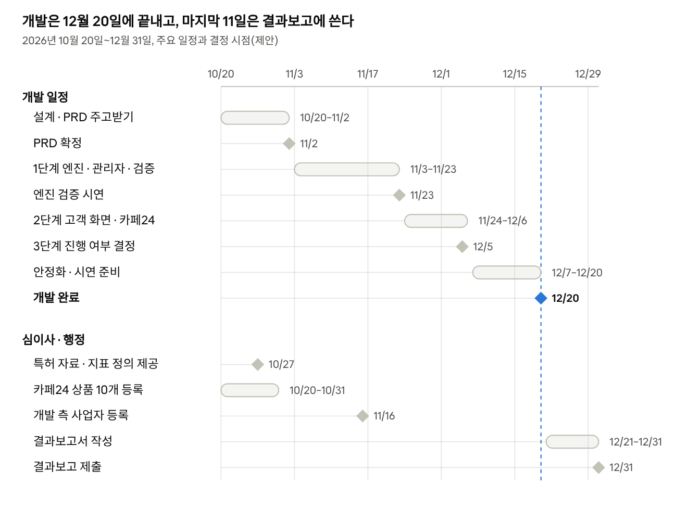
일정 · 10/20~12/31, 개발과 심대표님·행정 두 줄
11월 23일 엔진 검증 시연이 첫 번째 관문입니다. 이 날까지 추천 결과가 심대표님 기대와 맞지 않으면 2단계 일정을 줄이고, 3단계는 내년으로 이월합니다.

7. 심대표님이 먼저 제공해야 할 것
아래 자료가 제때 오지 않으면 개발 측이 빨리 움직여도 일정을 맞출 수 없습니다. 날짜는 제안이며 PRD에서 확정합니다.
- ☐ 특허 출원 서류(명세서·청구항) 또는 격식지수 알고리즘 설명 자료 — Oct 27, 2026
- ☐ 지표 목록과 항목별 정의·채점 기준(예: 희소성 8점은 어떤 상품인가) — Oct 27, 2026
- ☐ 카페24에 등록된 상품 10개의 URL과 상품별 기초 정보(스토리, 인증, 위생, 금지 상황) — Oct 31, 2026
- ☐ 카페24 부운영자 계정(상품 조회·디자인 편집 권한)과 개발자센터 앱 등록 동의 — Oct 31, 2026
- ☐ Claude로 만든 관리자·추천 HTML 파일과 화면 시안 원본 — Oct 27, 2026
- ☐ 지원사업 계획서 중 개발 관련 부분과 결과보고서 양식·성과지표 — Nov 7, 2026
- ☐ 검증 시나리오별 정답(이 행사·관계에는 이 상품이 1위여야 한다) — Nov 21, 2026
- ☐ 카페24 쇼핑몰 실제 오픈 일정과 메인 화면 버튼 위치 — Nov 21, 2026

8. 미결 사항: 심대표님 답변 사항

No. | 질문 | 왜 중요한가 | 개발 측 제안
1 | 특허 청구항에 격식지수 계산식이 정해져 있나요? 관리자 시안의 4개 지표(40점)와 회의에서 말한 위생 지수·스토리는 어떤 관계인가요? | 구현이 청구항과 다르면 "특허 기술 입증"이 약해집니다. | 청구항 기준으로 지표를 확정하고, 추가 지표는 내년으로
2 | 어떤 지표는 관리자가 직접 점수를 넣고, 어떤 지표는 AI가 매기나요? | 회의에서 "직접 입력"과 "자동 산출"이 섞여 있었습니다(23:36–24:43). | AI는 점수를 제안만 하고 관리자가 확정
3 | 행사 유형·관계별로 어떤 지표를 더 중요하게 보나요? (예: 장례·상급자는 격식 적합도 우선) | 가중치가 결과를 결정합니다. | 초기값을 개발 측이 제안하고 검증 도구로 함께 조정
4 | "3개 추천"은 동급 3개인가요, 결과 시안처럼 메인 1개 + 격식 단계별 비교인가요? | 시안은 사실상 4개를 보여줍니다. | 상위 3개 + 1위 강조
5 | 고객 입력 항목을 확정해 주세요. 행사 8종·관계 4종(관리자 시안 기준) 외에 예산·수량·날짜가 필요한가요? | 입력 항목이 엔진 설계를 바꿉니다. | 행사·관계·예산·수량 4가지로 시작
6 | 12월 결과보고 시점에 실제 고객에게 공개 운영하나요, 시연만 하나요? | 회의 초반에는 "바로 고객에게 오픈"(01:05)이었습니다. 완료 기준이 달라집니다. | 12/20까지 실제 쇼핑몰에 연결, 공개 여부는 심대표님 판단
7 | 결과보고에 필요한 개발 산출물은 무엇인가요? (소스코드, 매뉴얼, 시연 영상, 화면 캡처, 성과지표) | 마지막 주에 스크린샷만으로 부족할 수 있습니다. | 계획서의 성과지표를 보고 필요한 기록 기능을 미리 넣음
8 | 결과 화면의 "1,185번 검토", "격식지수 85점"을 실제 계산값으로 보여줄까요? | 근거 없는 수치는 표시·광고 문제가 될 수 있습니다. | 실제 점수만 표시

9. 리스크와 대응

리스크 | 가능성 | 영향 | 대응
격식지수 정의가 모호하거나 늦게 확정됨 | 중간 | 높음 | 개발 측이 초안 가중치를 먼저 제시. 엔진은 설정값으로 나중에 바꿀 수 있게 설계
상품 10개로는 행사·관계 조합을 다 채우지 못함 | 높음 | 중간 | 대체 규칙을 두고, 시연 시나리오는 상품이 있는 조합 위주로 구성
카페24 앱 등록·권한·스킨 편집 제약 | 중간 | 중간 | 1단계 중에 연결 방식을 미리 시험(기술 검증 1일). 막히면 URL만으로 연결
AI 점수가 매번 달라져 결과가 흔들림 | 중간 | 중간 | AI는 등록 때 한 번만 점수를 제안하고 관리자가 확정. 추천 시에는 저장된 점수만 사용

